


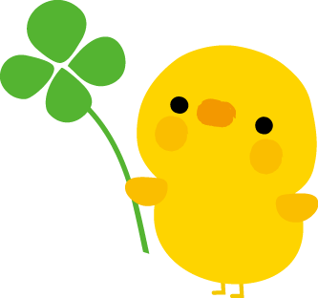
かんたん着付け
かんたん着付け
かんたん着付け
☆講師 望月 誠美さん（和装技能士）
☆場所 ぴゅあ峡南２Ｆ視聴覚室 〒409-2305 南巨摩郡南部町内船9353-2
☆参加者・人数 一般県民・１５名
☆持ち物 着物・和装下着・長襦袢・足袋・腰ひも４本・襟芯・名古屋帯・ クリップ又は洗濯ﾊﾞｻﾐ2本・帯板・帯枕・帯揚げ・帯締・タオル・伊達締
☆参加費 無料
☆託児 有り（要予約）
☆申込方法 TELまたはFAXでぴゅあ峡南まで
TEL0556-64-4777 FAX0556-64-4700

託児あり

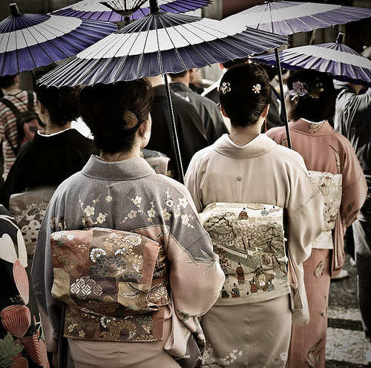

☆ 簡単でずれない帯の結び方を学びます。
若い方必修！ 難しくない、車に乗ってもくずれない帯の結び方を学びます。
日本の伝統文化和装の着付けを一緒に練習してみませんか ? 着崩れしない着方、早くきれいに着る着方など。着付けのコツを丁寧に教えます。
いつもと違う装いで街へお出かけしてみませんか?

主催：山梨県立男女共同参画推進センターぴゅあ峡南

